설계과제 계획서

<FMPI>

- 목 차 -

1 설계과제 개요 - 3 -
1.1 설계과제 목적 - 3 -
1.2 설계과제 소개 - 3 -
1.3 제한요소 및 평가방법 - 3, 4 -
2 설계과제 조직 및 역할 - 5 -
2.1 조직도 - 5 -
2.2 역할 및 책임 - 5 -
3 일정계획 - 6 -
3.1 WBS - 6 -
3.2 간트차트 - 7 -
3.3 마일스톤 계획 - 7 -
4 관리 대상 및 방법 - 8 -

- 변 경 이 력 -

일 자 | 버전 | 변경 내역 | 작 성 자
20.03.18 | 1.0 | 주제선정 및 회의, 프로젝트 개요,  역할 설정, | 이승재, 임채선, 민상규
20.03.25 | 1.1 | 일정 작성, 규모산정 (WBS) | 이승재, 임채선, 민상규
20.04.05 | 1.2 | 간트차트작성, 산출물관리 | 이승재, 임채선, 민상규
20.04.12 | 1.3 | 계획서 점검 보완, 리스크 관리 | 이승재, 임채선, 민상규
20.04.26 | 1.4 | 프로젝트 계획서, 제안서 수정 | 이승재, 임채선, 민상규

- 설계과제 개요
  - 설계과제 목적

사람들이 쉽게 접할수 없는 애완동물(고슴도치 , 햄스터 , 기니피그 등)은 강아지나 고양이처럼 많은 데이터가 없기때문에 특징이나 그 애완동물이 좋아하는 것 , 싫어하는 것을 쉽게 찾기 힘들다는 점. 이러한 이유로 잘 알려지지 않은 애완동물은 처음시작하기가 어렵다고 생각합니다. 저희 과제의 목적은 이러한 사람들을 위해서 알려지지 않은 애완동물을 사진을 통해 특징이나 키우기 알맞은 환경을 만들어주는 정보를 제공하기 위해서입니다. 또한 검색을 통해 정보를 모으지 않아도 어플안에서 관련 사진만 있다면 어떤 종인지 , 특징이 무엇인지 알수있고 자유게시판과 같은 정보공유도 지원합니다.

  - 설계과제 소개

FMPI(Find My Pet Information)는 애완동물의 사진을 분석하여 해당 동물의 세부적인 종명(species)과 특징 등 동물의 정보를 제공하는 애플리케이션 입니다. 사진촬영 또는 앨범으로부터 얻은 이미지를 딥러닝 기반으로 처리·분류하여 종을 예측합니다. 그 결과를 토대로 해당 동물의 먹이, 서식지, 습성, 성격 등의 특징을 제공합니다. 또한 각 동물에 대한 게시판 기능을 제공하여, 사용자간의 정보 공유와 커뮤니케이션 활성화를 통한 추가적인 정보를 얻을 수 있습니다.

  - 제한요소 및 평가방법

[제한요소]
- 고객에 의한 요구사항 변경
- 팀원들 간의 의사소통의 부재 , 오류
- 개발 기간의 부족
- 개발 비용의 부족
- 개발 능력의 부족
- 산출물 소실
- 개발 도중 또는 테스트 도중

[각 요소 별 평가 방법]
각 제한요소에 영향도를 체크하여 어느정도로 심각한 제한요소인지 알고 대처방안을 제시한다.
번호 | 제한요소 | 영향도 | 평가방법 및 대처방안
1 | 고객에 의한 요구사항 변경 | 최상 | 고객과 수시로 정보를 공유하고 연락을 취해 요구사항이 변동되는 사항을 바로 개발자가 알수있도록 하여 불가피한 상황을 줄인다.
2 | 팀원들 간의 의사소통의 부재, 오류 | 중 | SNS이나 카카오톡을 통하여 개발에 관련된 정보를 수시로 전달받으며 팀장은 수정된 정보를 바로바로 업로드하여 팀원들이 실시간으로 인지할수있도록 한다.
3 | 개발 기간의 부족 | 최상 | 간트차트를 이용하여 일정에 차질이없도록 미리계획을 세우고 체크리스트를 만들어 진행도가 얼마나 되었는지 기간을 두어 체크한다.
4 | 개발 비용의 부족 | 상 | 프로젝트의 범위를 제대로알고 고객과의 의사소통을 통해 비용을 정확히 계산한다.
5 | 개발 능력의 부족 | 상 | 개발자를 중심으로 팀원들이 힘을 합쳐해결한다.
6 | 산출물 소실 | 최상 | github등의 클라우드 서비스를 활용하고 서브계정을 활용하여 주요 산출물에 대한 백업파일을 준비한다
7 | 개발 도중 또는 테스트 도중의 예상치 못한 에러 발생 | 중 | 팀장과 소통후에 필요시에는 고객에게 우선 전달하고 에러에 대한 규모와 해결기간을 조사하여 대처한다.

2. 설계과제 조직 및 역할

2.1 조직도
프로젝트 매니저
이승재

CLASS 설계 및 모델 설계
ㅋ
임채선

보고서 작성 및 산출물 관리
민상규

2.2 역할 및 책임

팀원 | 역할 | 책임
이승재 | PM | 프로젝트 총괄
임채선 | CLASS 설계 및 모델 설계 | CLASS 설계 및 모델 설계 총괄
민상규 | 보고서 작성 및 산출물 관리 | 최종 보고서 작성 및 산출물 관리

- 일정계획

  - WBS
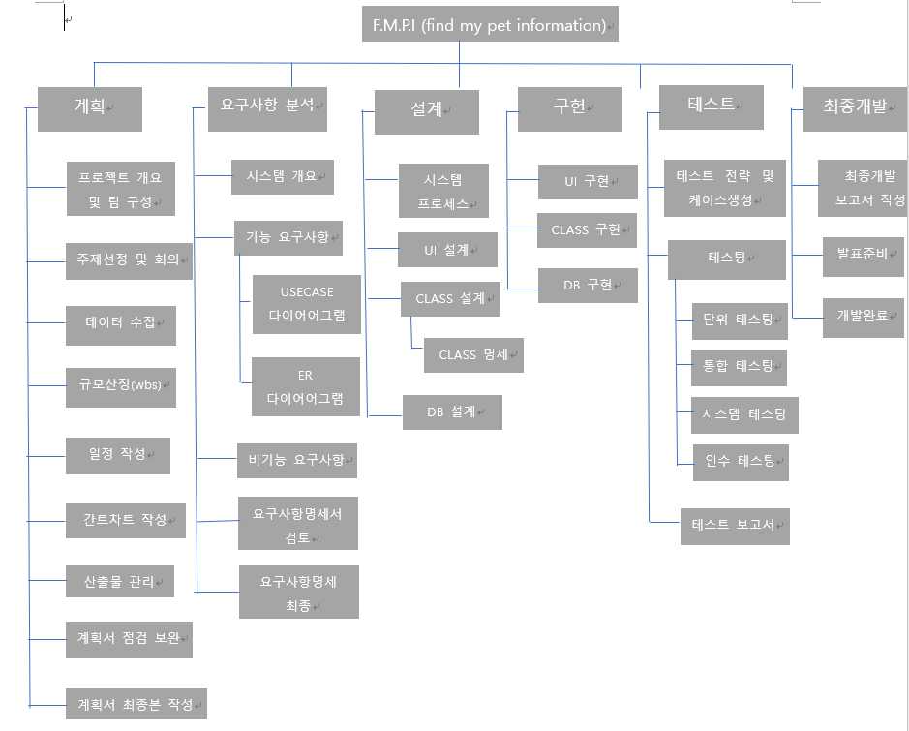

  - 간트차트

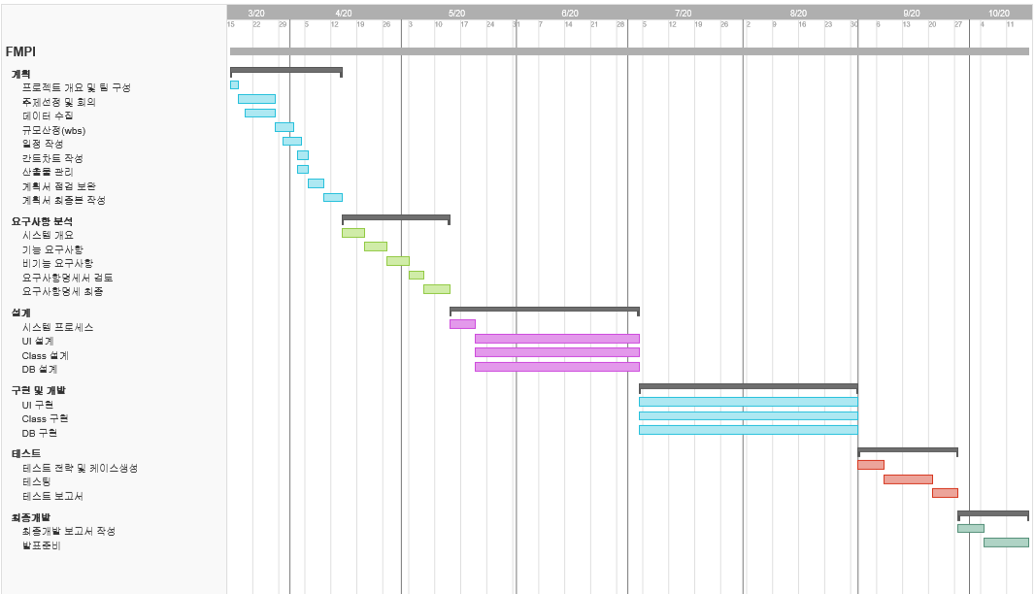
  - 마일스톤 계획

단계 | 산출물
착수단계 | 과제계획서 과제제안서
분석단계 | 요구사항분석, 요구사항명세서
계획단계 | 프로세스 정의서 , 인터페이스 정의서
설계단계 | UI 설계서 , CLASS 설계서, DB설계서
구현단계 | 사용자 매뉴얼, 프로젝트 완료보고서 ,개발산풀물별 검사리스트
테스팅단계 | 단위테스트 시나리오, 통합테스트 시나리오  결함/오류보고서, 오류코드 정의서

- 관리 대상 및 방법

관리 대상 | 관리 방법 | 검토 항목
계획 관리 | 주간 회의  프로젝트 계획서 작성  간트차트 작성  비용 산정도 작성 | 품질, 위험도, 소통  일정, 참여인원, 비용  요구되는 노력
품질 관리 | 품질 통제  품질 보증 | 성능, 신뢰도 , 기능
위험 관리 | 위험 분석 및 평가서 작성  오류보고서 작성  위험시 관리 계획 | 위험도, 제약조건

